1990年代の日本の金融政策

望月ゼミ：金融A班
中村友紀
工藤卓哉
丸山健太郎
渡邊三樹生

目次
・はじめに
- 日本の金融政策
１．１ 日本の金融政策について
１．２ 90年代の政策金利の推移と特徴
１．３ 日本の政策金利の特徴と考察
１．４ 日本経済への影響
１．５ 結論

- 金融ビッグバン
２．１ 金融ビッグバンの背景
２．２ 金融ビッグバンの分析
２．３ 金融ビッグバンの結果と結論

- ゼロ金利政策
３．１ ゼロ金利政策への経緯
３．２ ゼロ金利政策の狙い
３．３ ゼロ金利政策の日本経済への影響
３．４ 結論

- 量的緩和政策
４．１ はじめに
４．２ 量的緩和の効果
４． ３ 量的緩和政策の問題点・影響

・おわりに
・参考文献

・はじめに
1990年代に入り、日本のバブル景気は崩壊し、日経平均株価や地価が共に急落し、実体経済に大きな影響をもたらした。その後の日本の金融政策、財政政策が後手に周り、日本経済はいわゆる「失われた10年」へと突入していった。本稿では、日本の政策金利、金融ビッグバン、ゼロ金利政策、量的緩和政策をキーワードとして、日本の1990年代に行われた金融政策について、それぞれの意図、効果について検証をする。

１．日本の政策金利

この章では90年代の日本経済について政策金利の分野から見ていく。政策金利の簡単な説明のあと3段階に分けて金利の推移や各分野への影響、日本銀行の行った金融政策の内容を調べていき、日本経済への影響を検証していく。

１．１ 日本の政策金利について
政策金利とは日本銀行が世の中に出回るお金の量を調節するために操作する金利のことである。1994年以前の政策金利は公定歩合であった。この公定歩合とは、正式名称は「商業手形割引歩合ならびに国債、特に指定する債権または商業手形に準ずる手形を担保とする貸付利子割合」と言い、金融機関が保有している国債や社債、手形を担保に日本銀行が資金を貸し出す際の金利のことである。これを上げ下げして金利調節を行い、民間の銀行の金利をコントロールしていた。1994年になると規制緩和の一環として「金利の自由化」が実施され、民間の銀行は他の民間の金融機関からお金を借りるようになったので公定歩合は金融政策としての影響力を失った。そこで日本銀行は公定歩合の代わりに公開市場操作により金利をコントロールするようになり、現在の政策金利は無担保コール翌日物（オーバーナイト物）という短期金利である。これはコール市場での貸し借りで、翌日までに返済しなくてはならない借金のことである。一方、公定歩合は基準貸付利率と名称が変更されコール市場での金利の上限という役割を果たしている。

１．２ 90年代の日本の政策金利の推移と特徴
まず90年代の政策金利の推移のおおまかな流れを見ていく。日本の政策金利の推移を見ていくうえで大きく金利が動き出始めるのが1985年9月のプラザ合意からである。このときの政策金利はまだ公定歩合である。このプラザ合意のあと急激な円高が進み、円高不況が起こった。これを見た日本銀行は景気対策のために金利を5回にわたって引き下げ、当時としては歴史的な低さである2.5％にまで下げたのである。この低金利により融資を受けやすくなった企業の活動は活発化し、景気が上向きになるとともに市場は加熱状態になり、バブルの兆しが見え始めた。その後日本銀行は1989年5月に金利を引き上げましたがそれまで2.5％という歴史的低金利が2年3ヶ月も続いたのである。この間にバブルが膨らんだことを受け、日本銀行は公定歩合を急ピッチで引き上げた。1989年5月から1年3ヶ月の間に5回引き上げを行い、2.5％だったものを一気に6％にまで引き上げたのである。この引き上げでバブルは崩壊し、景気が悪化した。その後日本銀行は一転して金利の引き下げを始め、1998年9月には無担保コールレート翌日物を0.25％というかつてない低金利にまで引き上げたのである。しかしこれでも景気の落ち込みに歯止めがかからないと見て1999年2月に「ゼロ金利政策」を採用し、2000年8月の解除まで事実上数値はゼロではないがゼロに限りなく近い金利が続いたのである。

１．３ 日本の政策金利の特徴と考察
円高不況の対策として金利を2.5％にまで引き下げたことで景気が過熱しバブルが発生するわけであるが、その後のブラックマンデーに注目するとブラックマンデーは世界の投資家たちが日本やドイツが景気の加熱を冷ますために金利を引き上げるのではないかと予測し、金利が上がればアメリカの資金が日本やドイツに流れ、アメリカの株式市場からも資金が流出して株価が下がると考え株を売ったことで起こった。日本銀行は金利を89年になって引き上げるわけであるが、引き上げられるまでの2年3ヶ月という長い期間の間にバブルの規模がさらに大きくなったと見ることができる。日本銀行としてはブラックマンデーが起こったときここで金利を上げれば、投資家たちの予想どおりアメリカからの資金流出が続き、アメリカ経済に悪影響を及ぼす可能性があるとして金利の引き上げをためらったことが金利の引き上げの遅れた要因だと考えられる。この点に関していえば日本銀行は金融政策の実行が遅れたといえる。またその後の対応で日本銀行はバブルを抑えるために公定歩合を急ピッチで引き上げ、1年3ヶ月の間に5回も引き上げ2.5％から6％にまで上昇したのである。これにより資金を借りて事業を拡大しようとする企業は激減するとともに、それ以前に不動産への「総量規制」が行われたことで地価が急落し、土地を担保に資金を融資していた金融機関は担保価値が下がって不良債権の山を築き、金融機関の経営が悪化して経営破綻する金融機関が相次ぎ、バブルの崩壊を向かえたのである。日本銀行は金利の引き上げが遅れたためにバブルを発生させ、それを今度は抑えようとして急激な引き上げを行ったことでバブルを崩壊させ経済全体を失速させるとともに不況に追い込んだとみることができる。その後のゼロ金利政策以降の政策金利は１％上回ることはなく、世界各国と比べてもかなりの低水準が続いている。

１．４ 日本経済への影響
日本銀行は90年代から現在までで何度も金融緩和政策、引き締め政策を行った。この時代にはゼロ金利政策や量的緩和政策といった特殊な金融政策も行われたわけであるが、政策金利の上げ下げは実体経済にはどのような影響があったのかをグラフをもとに見ていく。最初に実質経済成長率の推移を見ると1996年までの間は金融緩和や引き締めに応じて推移しているが、それ以降は政策金利を上げていないにもかかわらず1998年までで成長率が落ちている。その後ゼロ金利政策が行われ成長率は上がるが2000年のゼロ金利政策解除のあとまた成長率が急激に落ちて、その後すぐに量的緩和政策が行われてまた少し成長率が上に推移している。また量的緩和政策が解除された後の現在までのグラフは下に推移している。
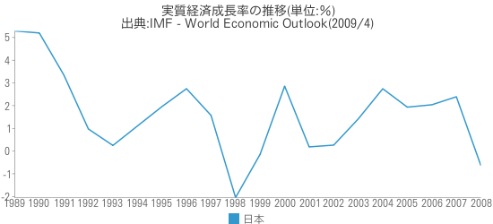

次に景気動向指数を見ると、金融の引き締めや緩和が行われると1年ほどのタイムラグがあってグラフが上や下に推移している。金融政策と景気変動は整合的になっていることがわかる。バブル崩壊後の1996年以降は金利を上げていないにもかかわらず、グラフが下に推移している。そこでゼロ金利政策が行われ、グラフが上向くが2000年にゼロ金利政策の解除が行われまたすぐグラフが下に推移している。その後にまたすぐ量的緩和政策により金融緩和が行われている。

内閣府・景気動向指数よりグラフ作成 2005年を100としてグラフ作成 毎年12月のデータ

ゼロ金利政策解除という金融引き締めが行われたあとの景気低迷により、1年もたたずに量的緩和政策という金融緩和に踏み切っている。この部分の引き締めと緩和の間隔はとても短く、2000年8月のゼロ金利政策解除という金融政策はやや失敗の色が伺える。

１．５ 結論
1、2と90年代の日銀の金融政策について見てきたがそれらの注目すべき点として
・バブルの発生と崩壊の時期の政策金利
- ゼロ金利政策と量的緩和政策
というこの2点が挙げられる。1、2で見たように急激な政策金利の上げ下げによるバブルの規模増大をまねいた可能性や、バブル崩壊後の金融緩和以降のゼロに近い水準で推移する政策金利によって名目金利を下げる余地が少なく、景気が上向きはじめるとすぐにゼロ金利政策の解除であったり、政策金利の誘導目標を上げることで引き締めを行ったりしたことで景気の回復が遅れている傾向にある。

- 金融ビッグバン

２.１ 金融ビックバンの背景

比較対象であるアメリカやイギリスでは、日本より早く金融制度改革を実施している。アメリカには1975年に証券改革法が施行され、イギリスには1986年に証券市場改革が行われた。
日本では、1996年橋本竜太郎首相時の、当時の課題でもあり、集中的に進められていた日本の金融改革（日本版「金融ビッグバン」）に取り組む。アメリカやイギリスとは違い、銀行・証券・保険の3分野にわたる改革であること、情報通信産業の発達した時代の改革であることが、日本版「金融ビッグバン」の特徴である。金融ビックバンの名のもとに、金融大改革への動きが強まった背景には、金融・証券業における収益構造の変化と、その変化への対応が遅れたために生じた日本の金融・証券業の国際競争力の低下がある。
今回、イギリスは新人戦の比較対象外なので、この論文では、あくまでも補足として扱う。同時に保険の分野も論点と外れてしまうので要点以外は省略をする。

２．２ 金融ビッグバンの分析

日本の金融分野のさまざまな規制を取り払って、一挙に自由化しようとする日本版金融ビッグバンは、1997年11月に橋本竜太郎内閣が打ち上げたことで、急速に進むことになった。この構想は、「フリー（Free）」「フェア（Fair）」「グローバル（Global）」を金融制度改革の基本理念とし、バブル経済崩壊後に地位が低下した東京金融市場を、ニューヨーク、ロンドンにならぶ国際金融センターとして再生することを目的としていた。同時に、大半が貯蓄に回されている日本の金融資産を、証券市場などに導くことで金融構造を変えることも意図されていた。基本理念の「フリー」は、市場原理が機能する自由な市場、「フェア」は、透明で公正な市場、「グローバル」は、国際的で時代を先取りする市場という意味である。

ここで、金融ビッグバンにおける主な規制緩和・撤廃について説明をしておく。価格規制のうち、預金金利規制はすでに完全に自由化されているが、株式売買委託手数料規制については、1998年4月に自由化部分がそれまでの売買代金10億円超から5000万円までに引き下げられ、1999年10月には完全に自由化された。一方、参入規制については1999年に銀行による投資信託の販売が可能になり、また、1998年3月には持ち株会社形態による参入が可能になる。これは、持ち株会社が銀行、証券会社、証券投資信託、信託銀行、生命保険、損害保険などの株式を保有して、その傘下の金融機関の経営をコントロールするものである。この方式を採用すれば、既存の銀行が持ち株会社を作って、その持ち株会社に銀行の株式を持たせ、新たに証券会社や生命保険などの金融機関を設立して、それらの株を持ち株会社に持たせれば、証券業や保険業に参入することが可能になる。

金融機関が顧客に良質なサービスを提供するためには、情報通信技術を最大限活用できるように金融システムを設計する必要がある。金融ビッグバンは、先ほど論じた参入規制や価格規制などの競争制限的規制を大幅に緩和・撤廃することによって金融機関が情報通信技術を効率的に活用することを可能にする。これらは証券の引受業務にも活用でき、銀行が証券業務もできるようになれば銀行はそれまで蓄積した情報を証券業務にも活用することができる。もしくは、高度なリスク管理能力をもった銀行はデリバティブ取引により大きな利益をあげることも可能になる。金融機関は発達した情報技術を利用してリスク管理能力を高度化し、資金を調達・運用しなければ市場から排除されてしまう。また、規制などのために、高度な情報通信技術が利用できない金融市場は、世界的な市場間競争に敗退せざるを得ない。

２.３ 金融ビッグバンの結果と結論

金融ビッグバンの進展にするにつれて、業態にとらわれない自由な市場参入が可能になり、多種多様な金融商品・サービスが提供されるようになる。また、市場参加者に共通適用される横断的な取引ルールを定め、十分な情報開示の義務など公正・透明なルール構築をする必要がある。そして、金融機関はより良いサービスをより安い価格で金融機関の利用者である消費者や企業に提供しようと競争が起こるのは避けられない。しかし、金融機関の商品設計とその商品の販売が自由化されれば、ハイリスク・ハイリターンの金融商品も供給されるようになる。その場合、金融サービス法は金融商品がハイリスク・ハイリターンであることを認識して当該商品を購入し、損失が発生する場合にはそれを負担しなければならない。このように、預金者や投資家は預金保険や金融サービス法などによる保護を行政に期待することはできず、損失などについては自己責任を求められる。
以上のように、参入規制などが撤廃されて、金融ビッグバンが進めば、競争が激化するため金融機関の中には経営が不安定になって、最悪の場合には倒産するものも出てくる。したがって、金融システム安定化のためには、健全経営規制や金融監督庁と市場による金融機関に対する監視機能が重要な役割を担うことになる。

３ ゼロ金利政策

３．１ ゼロ金利政策への経緯

１９９９年二月の日本銀行政策委員会・金融政策決定会合で日本銀行は、無担保翌日物金利（オーバーナイト・レート）をゼロ付近まで近付ける、いわゆる「ゼロ金利政策」を決定した。
なぜ、日本銀行はゼロ金利政策という、今までに前例のない政策を採らなければならなかったのだろうか。当時の経済状況を振り返ることにしよう。ゼロ金利政策が採用された前年の１９９８年、ロシアの金融危機に端を発した世界同時株安の影響で、日経平均株価は当時でバブル後最安値である、一万３７９２円を記録した。さらに、国会で日本長期信用銀行の処理をめぐり、金融再生関連法案の審議が進展しないといった政治的な混乱をきっかけに、金融システム不安が高まり、邦銀が外貨を借り入れるときのジャパン・プレミアムが徐々に徐々に上昇していった。このような経済情勢により、当時の日本経済はかなりの打撃を受けた時期であった。
そのような経済状況の中、日本銀行は１９９９年二月の金融政策決定会合において、オーバーナイト・レートの誘導目標に関して、「当初の０．１５％を目指し、その後市場の状況を踏まえながら、徐々にいっそうの低下を促す」という決定が行われた。これは、事実上、ゼロ金利政策を採用するということを述べたものである。その後、オーバーナイト・レートは、０．０２～０．０３％という低金利で推移することになる。

３．２ ゼロ金利政策の狙い

この節ではゼロ金利政策の中身、及び政策の狙いについて論じることにする。ゼロ金利政策とは、コール市場においてオーバーナイト・レートをほぼゼロに誘導する政策である。
では、コール市場、オーバーナイト・レートとなんであろうか。コール市場とは、金融機関の間で資金を融通しあう市場である。コール市場では、短資会社が資金の余っている金融機関と資金が不足している金融機関とが存在する。そして、その両金融機関を仲介する仲介業者（ブローカー）が存在し、そのブローカーが介入し取引が成立した際には、ブローカーは手数料を受け取れる。例えば、コール市場で取引される資金（コール資金）の貸し手が受け取るレートが０．０１％、借り手が支払うレートが０．０３％であるとすると、その差０．０２％がブローカーの受け取る仲介手数料となる。またこの場合、借り手が支払った０．０３％のレートから、ブローカーが受け取ったレートである０．０２％を控除した０．０１％がオーバーナイト・レートとなる。

0.03%

資金余剰銀行

（貸し手）
短資会社

（仲介業者）
（資金不足銀行）

（借り手）
0.01%

資金

資金
では、日銀はどのようにしてオーバーナイト・レートをゼロに誘導するのだろうか。それは、金融調節により各金融機関に働きかけるのである。日銀が金融調節手段として、当時（ゼロ金利政策が始まる９９年ごろ）最もよく用いられたのは、短期国債の現先オペである。短期国債とは、政府が発行する満期の短い国債のことを指し、その満期は、三か月、六か月、一年の三種類である。短期国債現先オペとは、日銀が一定期間後に一定価格による売り戻し条件を付け、取引先金融機関から短期国債を買い入れることで資金を金融機関に供給する金融政策である。
日銀が大量に短期国債現先オペを行い、銀行に資金を大量に供給すれば、資金が不足しがちな金融機関（都銀等）から比較的資金が余剰状態となる金融機関（地銀等）からコール市場で資金を借りる必要性はそれだけいっそう低下する。そのため、コール市場では、コール資金の供給のほうが重要を上回るため、オーバーナイト・レートは低下するのである。
以上からわかるように、日銀は短期国債現先オペなどによって、大量に短期の資金を銀行に供給し、コール市場の需給を緩和させることによって、オーバーナイト・レートをほぼゼロにまで誘導することができるのである。
しかし、日銀がオーバーナイト・レートをほぼゼロまで誘導することにどのような意味があるのだろうか。まず、オーバーナイト・レートが、銀行が貸し出しを増やすときのコストの一部であるということを理解する必要がある。銀行が貸し出しを増やすとその分預金が増えるので、その際、日銀当座預金も増やさなければならない。貸し出しを増やしたために、日銀当座預金が不足してしまう銀行は、その不足分を他行から借りてこなければならない。したがって、そのときの借入金利であるコールレートは、銀行が貸し出しを増やすときのコストとなるのだ。
オーバーナイト・レートの低下により、貸し出しコストが減少した銀行は以前よりも低い金利で貸し出しを行っても採算がとれるようになる。そこで、銀行は貸出金利を引き下げて、これまでよりも多くの資金を貸し出そうとするであろう。企業側からすれば、以前よりも低い金利で借り入れが可能となり、その資金で設備などの投資を増加させるだろう。
また、家計の場合も、金利の低下により、住宅ローンを新規に組もうとする人が増え、住宅着工件数も増加するかもしれない。
また、金利の低下は株価の上昇をも促すことにつながるはずである。定期預金などの預金が低下することで、高い利益が得られる株式に投資しようとする人が現れ、株式への投資の増加が株価の上昇に影響する。株価の上昇は企業側からすれば、値上がりした株を売却することで新たな資金を得られるのである。さらに、株価の上昇は銀行の貸し出しを増やす可能性がある。日本の銀行は、自己資本比率規制によって、自己資本比率を８％以上に維持しなければならない。自己資本比率がそれ以下になれば、金融再生委員会によって「早期是正措置」が発動される。銀行が保有している株式の含み益の４５％は自己資本に組み入れることができるため、株価が上昇し、含み益が増大すると銀行の自己比率は上昇する。そのため、銀行の貸し渋りはそれだけ抑制され、貸し出し姿勢も積極化すると期待されるのである。

３．３ ゼロ金利政策の日本経済への影響

前節では、オーバーナイト・レートの低下により、企業の設備投資の上昇、株価の上昇、銀行の貸し出し姿勢の積極化が期待できるとした。この章では、これらの予想がゼロ金利政策の実施によりはたして達成できたのかどうかということを、実際の統計を用いて検証することとする。
まず株価から見ていく。日経平均株価はバブル崩壊後、１９９８年９月に１万３４０６円３９銭の最安値をつけた。その後、日経平均株価は１万４０００円前後で推移したが、ゼロ金利政策がスタートした１年後の２０００年２月末には、１万９９５９円５２銭まで上昇した。ゼロ金利政策採用後１年間の日経平均株価の上昇率は約３９％にも達したのだった。

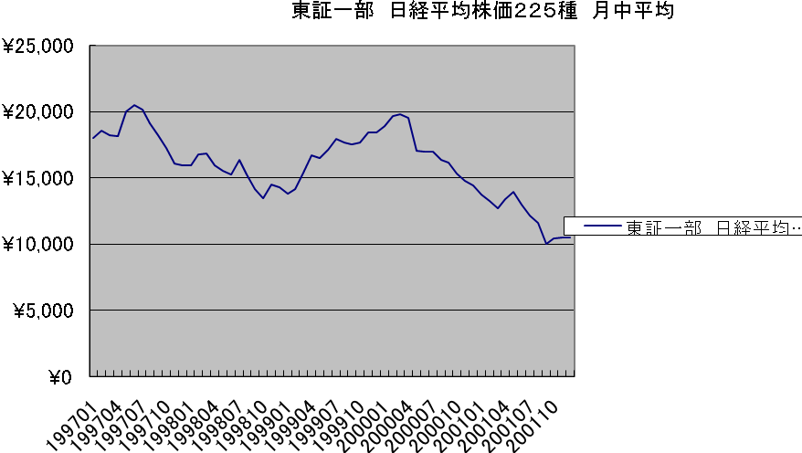
（資料） 「日経マクロ経済データ」より作成

前節では、株価の上昇は銀行の貸し出し態度を積極化させるということを述べた。では、実際の動きはどうだったのだろうか。貸し出し態度を表す統計に金融機関貸し出し態度判断指数（DI）というものがある。これは、日銀が調査しているもので、金融機関の貸し出し態度が「緩い」と答えた企業の数から、「きつい」と答えた企業の数を引いた数を指数としたものである。一般的に、銀行が企業に積極的に貸し出しを行っていれば、DIは大きな数値になり、逆の場合だと小さな数値を示す。なお、今回は中小企業のDIを参照することにする。それによれば、ゼロ金利政策が実施されたとき、１９９９年１～３月期のDI指数は、－２２ポイントと最低であったが、ゼロ金利政策が導入された約１年後の２０００年１～３月期のそれは、依然として低いものの、－５％と改善された。

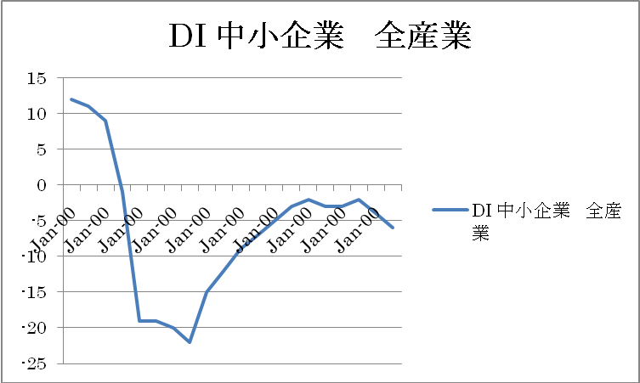

（資料） 日本銀行 短期観測調査 http://www.stat-search.boj.or.jp/index.html より作成

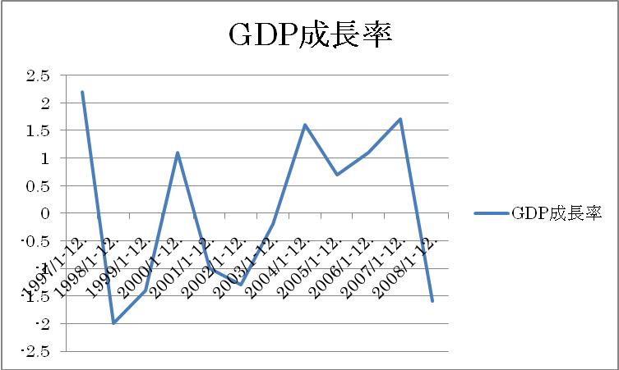

（資料） 内閣府 「国民経済計算 」http://search.jword.jp/cns.dll?type=lk&fm=127&agent=11&partner=nifty&name=Google&lang=euc&prop=550&bypass=2&dispconfig= より作成

３．４ 結論

ゼロ金利政策により、銀行の貸し出しの増加、それに伴う設備投資の増大、株価の上昇。株価の上昇によるさらなる貸し出しの増大。それにより、日本経済の景気の回復、拡大が期待された。しかし、株価の上昇、貸し出し態度の若干の改善がみられたが、日本経済の指標となるGDP成長率には、今回期待された効果はみられなかった。これは、いくら借入金利が下がっても、債務を負っている企業の負の部分がある程度処理されなければ、企業がリスクを負担して設備投資に踏み切ることは容易ではないことから、いかに日本の企業、金融機関がその負の部分（不良債権）によってバランスシートが傷んでいたかということが分かる。

4．量的緩和政策
4.1、はじめに

１９９０年、日本は資産価格（主に土地）バブルが崩壊後、何度か景気回復しようとするが、長期の停滞を経験した（失われた１０年）。１９９８～２００５年まで緩やかな消費者物価指数（CPI、以下CPIと略す。）の下落を続けた。これは累計でいくと約３％の下落である。この失われた１０年の間の経済停滞は多くの金融機関に及んだ。

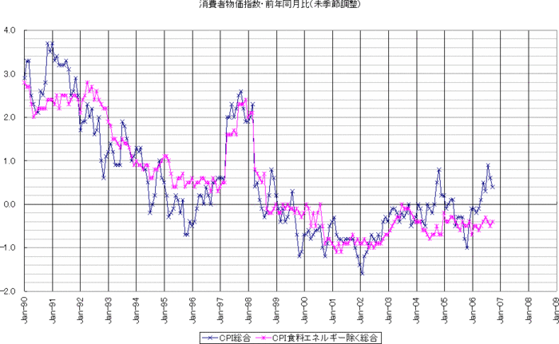
「日本銀行より出典。」

名目金利がゼロ金利政策の時に名目金利がゼロ（ゼロ金利政策）になりそれ以上の引き下げができなくなり、それに応えるために「量的緩和政策」に踏み込むことになった。またデフレ回避・経済基盤の整理なども含意していた。
２００１年、日本銀行は、ゼロ金利政策下での「量的緩和政策」を採用した。
量的緩和政策は、３つの柱によって構成されていた。
①日本銀行の金融市場調節の主たる操作目標を無担保コールレート・オーバーナイト物から日銀当座預金残高に変更し、所要準備額を大幅に上回る日銀当座預金を供給する。
②潤沢な資金供給をCPIの前年比上昇率が安定的にゼロ％以上となるまで供給することを約束する（コミットメント）。
③日銀当座預金を円滑に供給する上で必要とされる場合、銀行券の発行残高を上限として、長期国債の買い入れを増額する。

・ 量的緩和政策が採用された背景としては、度重なるコールレートの引き下げによって短期金利がほとんどゼロ（ゼロ金利政策）となっても景気は回復せず、デフレが続いていたことがある。またITバブルもはじけてしまっていて景気が後退しつつあった。さらには、銀行不良債権は解決できず、金融システム不安がささやかれていた。このような状況から脱却するために、コールレートをゼロにするというゼロ金利政策を超える政策が求められていた。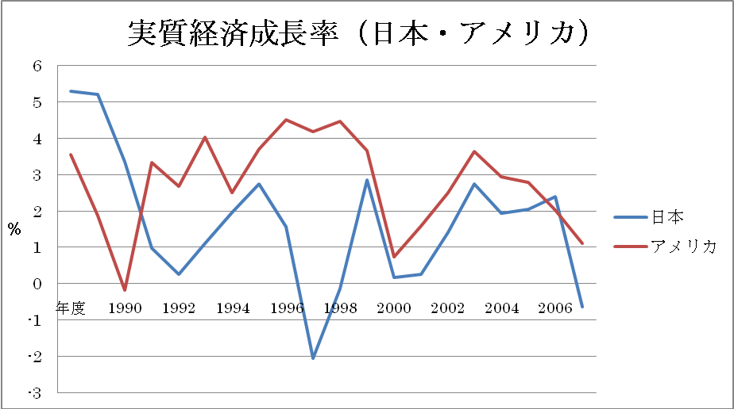
内閣府「国民経済計算」・総務省データよりグラフ作成。
4,2、量的緩和の効果

第1に、量的緩和政策の波及メカニズムについてみると、まず、量的緩和政策継続のコミットメントによって、将来にわたってゼロ金利が継続されるという予想が短中期を中心にイールド・カーブ（債券などにおける利回りの変化を表したグラフのこと）を押し下げる効果が確認された。このことは、この政策に対して市場からの信認が得られていたことも確認できる。

第2に、バブル崩壊後あらゆる範囲のバランスシートの痛みがあったが、日銀当座預金供給量の増加による日本銀行のバランスシートの回復（マネタリーベース拡大）や、長期国債オペ増額による日本銀行の資産構成の変化の効果を、効果波及のチャネルに即して評価すると、ポートフォリオ・リバランスがマネタリーベースと不代替の関係にある金融資産の利回りのうちプレミアム部分を縮小させる効果については、結果がわかれており、また効果があったとする結果でもコミットメントの効果に比べれば小さかった。将来の短期金利経路に関する民間の予想に影響を与える効果については、少なくとも日銀当座預金供給量の増加が金融緩和の将来にわたる継続予想を補強する効果をもった局面があったことは確認できる。一方、長期国債オペの増額は、金融緩和の継続予想を補強する効果は確認されず、一部にインフレ・プレミアムを一時的に上昇させた局面が検出された。

第3に、以上を踏まえ、量的緩和政策がさまざまな波及チャネルを通じて日本経済に及ぼした効果をみると、緩和的な金融環境を作り出したとの見方が多い。量的緩和政策は金融機関の資金繰り不安を回避することによって金融市場の安定や緩和的な金融環境を維持し、事態を回避する効果を発揮したとわかる。

第4に、一方で、総需要・物価への押し上げ効果については、ゼロ金利制約下でのマネタリーベース増大がもたらす効果は、検出されないか、あってもゼロ金利制約のない時期に比べて小さいとの結果であった。量的緩和政策の効果を広く捕捉すると、総じて無担保コール・レート・オーバーナイト物を単にゼロ％にする以上の金融緩和が実現したことが示されているが、それにもかかわらず、総需要や物価を押し上げる効果は限定的との結果が多い。この理由として、ゼロ金利制約以外に、資産価格の大幅な下落によって企業および金融機関の自己資本が毀損した結果、金融緩和に対する企業、金融機関の反応が大きく低下したという分析結果や解釈が示されている。
また、量的緩和政策から最も大きな効果は、将来にわたる予想短期金利の経路に働きかけるものであった。ゼロ金利制約を意識した金融政策を運営する際に、政策効果を発現させるうえで中央銀行から民間に対する金融政策に関する情報発信が重要であることが示されている。

4.3 量的緩和政策の問題点・影響

量的緩和政策での問題点は、ベースマネーを増やしても、マネーサプライが増えにくい状況にあったこと。またベースマネーも増えにくい状況にあったということ。この２点が問題となっていた。
1つ目は、預金比率の上昇に伴う信用乗数の低下に加え、超過準備の発生による信用乗数の低下が特徴的だ。それに加え非適用先の日銀当座預金の増加によって資金余剰が発生した。
資金余剰が発生するということは、資金需要が不十分ということを示している。
２つ目は、「札割れ」の問題。「札割れ」とは、日本銀行が買いオペを金融機関に申し込んだときに、応札の額が、入札予定額に達しない状況のことを言う。これはつまり民間にはもう十分資金が行き渡っている状況であると日本銀行は自らそう言っているが、これは逆を言うと、ベースマネーの供給を増やすことができないということでもあった。
影響の面で見てみるとマイナスの面がいくつかある。例えば、ほとんどゼロに近い金利は短期金融市場の機能低下を引き起こした。これは、コールレートが0.001%という実質的にゼロの水準に低下したため、銀行など金融機関はコール市場で資金を運用してもコストが賄えない状況となった。このためコール市場の資金残高が大幅に縮小し、短期金融市場の機能が低下した。
またマイナス金利も発生した。これは外国銀行がマイナスのコストで入手した円資金をマイナス金利でコール市場に放出したためと見られている。日銀当座預金に多量の資金を抱えて万が一日銀が破綻するなどのリスクを回避するために、マイナス金利で与信枠の残っている民間銀行に資金を放出したものと見られる。

・おわりに
今回は1990年の金融の動きについて、4つの観点から調べてきた。量的緩和・金融ビッグバン・政策金利・ゼロ金利など、日銀や政府は対策を練って、実行に移してきた。バブル景気崩壊後からの浮彫であった、不良債権によるバランスシートの傷み、急激な政策金利の上げ下げ、金融システムの不安定、多種多様な金融商品・サービスという問題が日本に降りかかった。今までとは違い、思い切った対策だったため、試行錯誤が続き、結果的に「失われた10年」と言われ続けた時期もあった。だが、成功や失敗を繰り返し、この経験を生かして日銀や政府は金融の動きに敏感になり、現在の金融政策についても慎重になってきていることが伺える。
政府や日銀に任せるばかりでなく、日本国民が一人ひとりしっかりと金融を含む経済状態を把握し、健全な経営規制や金融機関に対する監視をしていかなければならない。
・参考文献
岩田規久男 『金融入門』（１９９９年） 岩波新書
岩田規久男 『ゼロ金利の経済学』 （2000年） ダイヤモンド社
岩田規久男 『金融』 (2003年) 東洋経済新報社
岩田喜久男 『日本経済を学ぶ』 （２００５年） 筑摩書房
岩田規久男 『金融入門』 (2008年) 東洋経済新報社
高橋洋一 『この金融政策が日本経済を救う』 （2008) 光文社
池上彰 『日銀を知れば経済が分かる』 （2009） 平凡社
田中隆之 『現代日本経済』 （2002) 日本評論社
正村公宏・山田節夫 『経済政策入門』 （２００４年）東洋経済新報社
鵜飼博史 「量的緩和政策の効果実証研究のサーベイ」HP
野村證券HP

